ИНФОРМАЦИЯ

ГУО «Средняя школа г.п.Мир им.А.И.Сташевской» о проведенных мероприятиях в рамках реализации проекта «Мир-здоровый поселок»

за август 2025 года

**06.08.Спортивно-развлекательная игра " Зов джунглей"**



Интересно и весело прошла игра "Зов джунглей". Ребята разделились на две команды "Травоядные" и "Хищники" и отправились в путешествие по джунглям. Во время игры ребята показали свою выносливость, быстроту, ловкость, выдержку. Игра способствовала проявлению волевых качеств, сообразительности и умения двигаться в соответствии с правилами игры; расширила знания об обитателях природы – животных

**15.08.2025. Поход в гидрологический заказник "Миранка"**

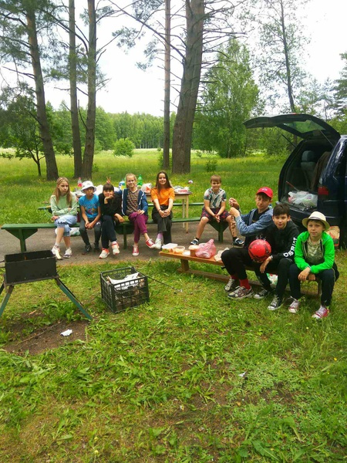

Учащиеся 6 Б класса нашей школы в рамках республиканской акции "Я гэты край Радзiмаю заву" совершили поход в гидрологический заказник "Миранка". Где познакомились с лесоболотными экологическими системами и дикорастущими растениями занесенными в красную книгу. Во время похода ребята проводили спортивные паузы и празднично отобедали на лоне природы.

**23.08.2025 Спортивная эстафета "Весёлые старты"**

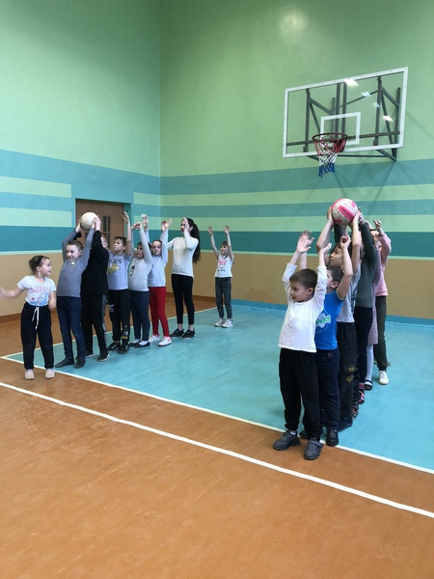

Ребята начальной школы приняли активное участие в "Весёлых стартах". В спортивных состязаниях победила дружба.